Ngày soạn | Ngày dạy | Ngày | 23/9 | 28/9 | 30/9 | 5/10 | 7/10
16/9/24 | Ngày dạy | TT tiết theo TKB | 2 | 1 | 2 | 1 | 2
16/9/24 | Ngày dạy | Lớp | 8E

Tuần 3, 4, 5. Tiết 5, 6, 7, 8, 9.
TÊN CHỦ ĐỀ: CHẠY NGẮN
Bài 2: Phối hợp các giai đoạn trong chạy cự ly ngắn
Môn học/Hoạt động giáo dục: Môn GDTC 8
Thời gian thực hiện: 5 tiết
I. Mục tiêu bài học
1. Mục tiêu chung

1.1. Về kiến thức:
- Học sinh biết và thực hiện đúng một số bài tập bổ trợ xuất phát từ các tư thế khác nhau; Tư thế quỳ gối; Vai hướng chạy và nằm sấp chống tay; biết và thực hiện đúngcác giai đoạn trong chạy cự ly ngắn 100m; Biết cách chơi trò chơi vận động phát triển sức nhanh.
1.2. Về năng lực:

1.2.1 Năng lực đặc thù.
- Năng lực vận động cơ bản: Học sinh biết và thực hiện đúng một số bài tập bổ trợ xuất phát từ các tư thế khác nhau; Tư thế quỳ gối; Vai hướng chạy và nằm sấp chống tay; Cách bố trí bàn đạp xuất phát;biết và thực hiện đúng các giai đoạn trong chạy cự ly ngắn 100m;Biết cách chơi trò chơi vận động phát triển sức nhanh.
- Năng lực hoạt động TDTT: Học sinh lựa chọn và thường xuyên tập luyện nội dung bài học phù hợp để nâng cao sức khoẻ. Học sinh tham gia tốt trò chơi.
2.2 Năng lựcchung.
- Năng lực tự chủ và tự học: Học sinh có ý thức chủ động trong tập luyện, học tập, biết xem tranh ảnh trong sách giáo khoa phục vụ nội dung bàihọc, tự điều chỉnh tình cảm thái độ, hành vi của bản thân.
- Năng lực giao tiếp và hợp tác: Có ý thức lắng nghe, phản hồi tích cực trong quá trình học tập, xác định được mục đích nội dung, phương tiện, và thái độ giao tiếp, xác định được mục đích và phương thức hợp tác, tương tác với bạn học.
- Năng lực giải quyết vấn đề và sáng tạo:Học sinh thực hiện được các nhiệm vụ học tập, bài tập và trò chơi vận động theo yêu cầu của giáoviên.Học sinh trình bày được sản phẩm học tập.
3. Về phẩmchất.
- Nhân ái: Học sinh gúp đỡ lẫn nhau trong khi tập luyện. Yêu quý và tôn trọng sự khác biệt giữa mọi người.
- Trách nhiệm: Học sinh có trách nhiệm với bản thân, có trách nhiệm hoàn thành nội dung tập luyện.
- Chăm chỉ: Học sinh chủ động hoàn thành lượng vận động của bài tập, tích cực tham gia trò chơi vậnđộng, luôn có ý thúc vươn lên đạt kết quả tốt trong học tập.
- Trung thực: Học sinh tự giác tham gia đầy đủ các hoạt động học tập và hoàn thiện nhiệm vụ vậnđộng, có ý thức đấu tranh với các hành vi thiếu trung thực trong học tập và trong cuộc sống.
2. Mục tiêu dành cho HSKT
2.1. Kiến thức: Biết thực hiện một số bài tập bổ trợ kĩ thuật chạy cự li ngắn
2.2. Năng lực: Hình thành năng lực giao tiếp
2.3. Phẩm chất: Đoàn kết, chăm chỉ

II. Thiết bị dạy học và học liệu.

+ Chuấn bị của giáo viên:Trang phục gọn gàng, Kế hoạch bài dạy, Còi, dây đánh đích, đồng hồ bấm giây, tranh ảnh.

+ Chuẩn bị của học sinh: Trang phục (giày TT), sách giáo khoa phù hợp với tiết học.
III. Tiến trình dạy và học.
1. Hoạt động 1 ( Tiết 1)
Hoạt động 1: Mở đầu (10 phút)
* Mục tiêu: Tiếp nhận ban đầu về nội dung học tập; Hoàn thành LVĐ khởi động và biết cách chơi trò chơi hỗ trợ khởi động.
HSKT: tạo hứng thú cho học sinh vào bài mới
* Sản phẩm:
- SP1: Học sinh tiếp nhận được về nội dung học tập;
- SP2: Học sinh chuyển được trạng thái cơ thể hoạt động bình thường sang trạng thái vào hoạt động cao hơn và biết cách chơi trò chơi hỗ trợ khởi động
HSKT: Học sinh tiếp nhận được về nội dung học tập.
d. Tổ chức thực hiện:
HOẠT ĐỘNG CỦA GV - HS | LƯỢNG VĐ |  | DỰ KIẾN SẢN PHẨM HSKT | DỰ KIẾN SẢN PHẨM
HOẠT ĐỘNG CỦA GV - HS | TG | SL | DỰ KIẾN SẢN PHẨM HSKT | DỰ KIẾN SẢN PHẨM
Bước 1: GV giao nhiệm vụ.  - GV nhận lớp, hỏi han tình hình sức khỏe học sinh, phổ biến nội dung và mục tiêu bài học.  - Gv di chuyển, quan sát và chỉ dẫn đôn đốc học sinh.  - Gv phổ biến cách chơi, luật chơi trò chơi.  HSKT: HS quan sát và theo dõi lắng nghe  . Bước 2: HS thực hiện nhiệm vụ.  - Cán sự lớp tập hợp lớp theo đội hình 4 hàng ngang, báo cáo sĩ số.  - HS quan sát, lắng nghe nội dung và mục tiêu giờ học.  - Cs lớp tổ chức khởi động.  HSKT: Học sinh theo dõi lắng nghe và tham gia hoạt động cùng các bạn  - Đội hình nhậnlớp.  - Đội hình khởi động chung.  - Đội hình khởi động CM.  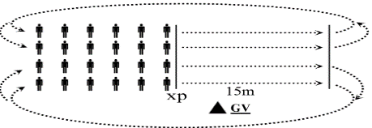  Bước 3; Tổ chức báo cáo.  - Cán sự lớp báo cáo kết quả hoàn thành lượng vận động khởi động  HSKT: quan sát, theo dõi, lắng nghe  Bước 4: GV kết luận, nhận định.  - GV GV sử dụng PP trực quan và PP lời nói nhận xét đánh giá.  HSKT: Học sinh lắng nghe, chú ý quan sát. |  | 1Vòng  2^{l} x 8^{n}  2^{l} x 8^{n}  2^{l} x 8^{n}  1- 2 lần  1- 2 lần  1- 2 lần  2 – 3 lượt | * Khởi động chung.  - Chạy nhẹ nhàng 1 vòng quanh sân;  - Bài tập tay không  * Trò chơi:  - Ai nhanh hơn, khéo hơn | Nhận lớp.  - Phổ biến nội dung và mục tiêu bài học.  * Khởi động chung.  - Chạy nhẹ nhàng 1 vòng quanh sân;  - Bài tập tay không.  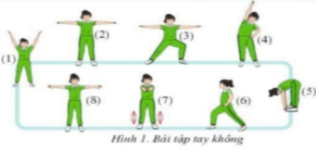  - Xoay các khớp.  - Bài tập căng cơ.  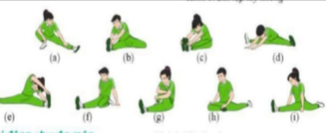* Khởi động chuyên môn.  -Chạy bước nhỏ.  - Chạy nâng cao đùi.  - Chạy đạp sau.  * Trò chơi:  - Ai nhanh hơn, khéo hơn.  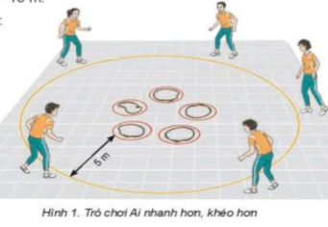
2. Hoạt động 2: Hình thành kiến thức mới (8 phút)
a. Mục tiêu:
Bước đầu học sinh nhận biết và mô tả phối hợp các giai đoạn trong chạy cự ly ngắn 100m
b. Nội dung
HSKT: Học sinh theo dõi lắng nghe và tham gia hoạt động cùng các bạn
c. Sản phẩm:
- SP1:Mô tả đúng các giai đoạn trong chạy cự ly ngắn 100m
HSKT: tham gia hoạt động cùng các bạn
d. Tổ chức thực hiện:
Bước 1: Chuyển giao nhiệm vụ học tập.  - GV Chia lớp thành 04 nhóm, phát tranh ảnh cho các nhóm tự nghiên cứu và thực hiện.  - GV làm mẫu, phân tích kỹ thuật và hướng dẫn cả lớp thực hiện, kết hợp với quan sát và sửa sai.  HSKT: HS quan sát và chú ý lắng nghe  Bước 2:Thực hiện nhiệm vụ học tập.  - Nhóm trưởng điều hành HS trong nhóm xem tranh, thảo luận và thực hiện.  - Học sinh chủ động hợp tác trao đổi ý kiến.  - HS lắng nghe, quan sát GV làm mẫu và phân tích.  HSKT: Học sinh theo dõi lắng nghe và tham gia hoạt động cùng các bạn  Bước 3:Tổ chức báo cáo.  - GV mời đại diện một số nhóm mô tả cách thức thực hiện, sau đó mời các nhóm còn lại nhận xét.  Bước 4: Đánh giá kết quả thực hiện, kết luận.  - GV đánh giá bằng PP quan sát, cho theo 2 mức:  + Đạt: Thực hiện đúng kĩ thuật động tác.  + Chưa đạt: Thực hiện chưa đúngkĩ thuật động tác.. | 4 phút  4  Phút |  | Học sinh theo dõi lắng nghe và tham gia hoạt động cùng các bạn  - Nghiên cứu tranh và mô tả cách thức thực hiện.  - Học phối hợp các giai đoạn trong chạy cự ly ngắn 100m. | - Nghiên cứu tranh và mô tả cách thức thực hiện.  - Học phối hợp các giai đoạn trong chạy cự ly ngắn 100m.  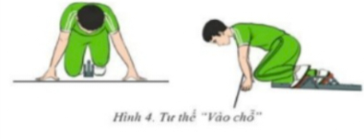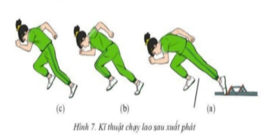  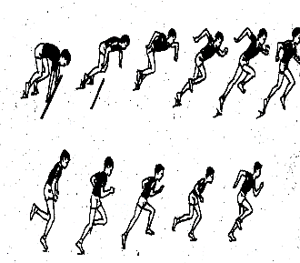  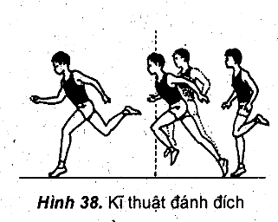  - Quan sát mẫu,nghe GV phân tích và thực hiện.
3. Hoạt động 3: Luyện tập (12 phút)
a. Mục tiêu:
- Hs biết ngồi xuất phát vai hướng chạy và lưng hướng chạy; Cách bố trí bàn đạp xuất phát.
- Hs biết phối hợp các giai đoạn trong chạy cự ly ngắn 100m
b. Nội dung: Luyện tập
HSKT: Học sinh theo dõi lắng nghe và tham gia hoạt động cùng các bạn
c. Sản phẩm:
- SP1: Thực hiện đúngcách ngồi xuất phát vai hướng chạy và lưng hướng chạy; Cách bố trí bàn đạp xuất phát.
- SP 2: Thực hiện đúngphối hợp các giai đoạn trong chạy cự ly ngắn 100m
HSKT: tham gia hoạt động cùng các bạn
d. Tổ chức thực hiện:
Bước 1: Chuyển giao nhiệm vụ học tập.  - GV hướng dẫn và tổ chức học sinh tập luyện lần lượt các bài tập theo hình thức nhóm đồng loạt; lưu ý những sai sót thường gặp và cách sửa sai.  HSKT: HS quan sát và chú ý lắng nghe  Bước 2:Thực hiện nhiệm vụ học tập.  - Tập luyện luân phiên 4 hs lên thực hiện bài tập bổ trợ:  HSKT: Học sinh theo dõi lắng nghe và tham gia hoạt động cùng các bạn  + ĐH luyện tập bổ trợ  - Tập luyện nhóm:  + Luân phiên nhóm 2- 4 hs lên thực hiện.  + ĐHtập luyện.  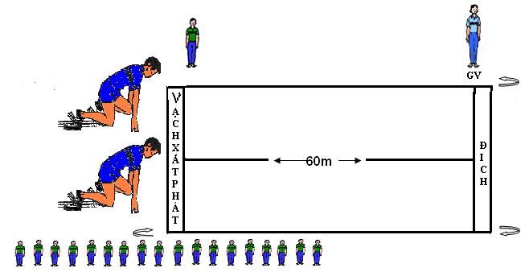  100  Bước 3:Tổ chức báo cáo  - GV gọi 2 – 3 hs lên thực hiện. GV gợi ý để HS nhận xét và GV đưa ra kết luận.  Bước 4: Đánh giá kết quả thực hiện, kết luận  - GV đánh giá bằng PP quan sát, cho theo 2 mức.  + Đạt: Thực hiện đúng kĩ thuật động tác.  + Chưa đạt: Thực hiện chưa đúngkĩ thuật động tác. |  | 2- 4 Lượt  2- 4 Lượt | Học sinh theo dõi lắng nghe và tham gia hoạt động cùng các bạn  * Thực hiện tập luyện bổ trợ xuất phát từ các tư thế khác nhau; Tư thế quỳ gối; Vai hướng chạy và nằm sấp chống tay; | * Thực hiện tập luyện bổ trợ xuất phát từ các tư thế khác nhau; Tư thế quỳ gối; Vai hướng chạy và nằm sấp chống tay;  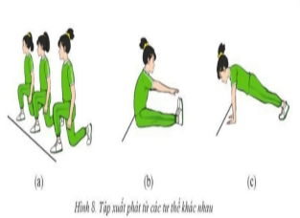  - Phối hợp các giai đoạn trong chạy cự ly ngắn 100m  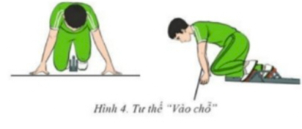  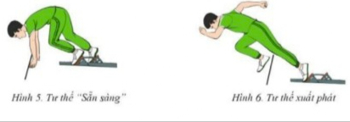  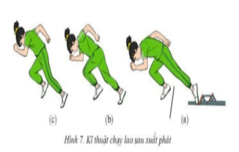  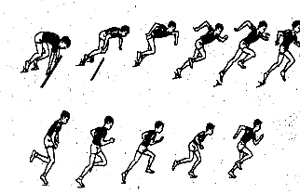  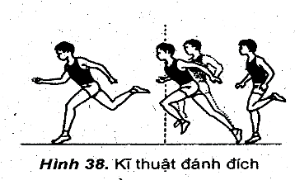
4. Hoạt động 4: Vận dụng (10 phút)
a. Mục tiêu:
- Học sinh biết vận dụng chơi trò chơi.
- Biết những điểm cần chú ý khi tực hiện phối hợp các giai đoạn trong chạy lao sau xuất phát và chạy giữa quảng.
b. Nội dung:
Trả lời câu hỏi của GV
HSKT: Học sinh theo dõi lắng nghe và tham gia hoạt động cùng các bạn
c. Sản phẩm:
- SP1: Hs thực hiện được trò chơi.
- SP2:Hiểu và vận dụng những điểm cần chú ý khi tực hiện phối hợp các giai đoạn trong chạy lao sau xuất phát và chạy giữa quảng
HSKT: tham gia hoạt động cùng các bạn
d. Tổ chức thực hiện:
Bước 1: Chuyển giao nhiệm vụ học tập  - GV chia lớp thành 02 đội bằng nhau. Giáo viên phổ biến nội dung trò chơi, cách chơi luật chơi và tổ chức trò chơi.  - Gv đặt câu hỏi vận dụng.  HSKT: HS quan sát và chú ý lắng nghe  Bước 2:Thực hiện nhiệm vụ học tập  - HS quan sát, lắng nghe và thực hiện trò chơi.  - Học sinh chơi trò chơi nhiệt tình đoàn kết.  - Đội hình trò chơi.  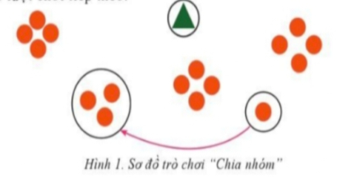  - Hs suy nghĩ lên trả lời câu hỏi vận dụng.  HSKT: Học sinh theo dõi lắng nghe và tham gia hoạt động cùng các bạn  Bước 3:Tổ chức báo cáo  - HS báo các kết quả thực hiện trò chơi, câu hỏi vận dụng  Bước 4: Đánh giá kết quả thực hiện, kết luận  - GV nhận xét, đánh giá về mức độ tiếp thu kiến thức, kỹ năng của HS. | (5-7 phút)  3 – 5 phút | 3 hiệp | - Thực hiện  trò chơi: “Chia nhóm”  - Thực hiện  trò chơi: “Chia nhóm” | - Thực hiện  trò chơi: “Chia nhóm”  - Hs suy nghĩ trả lời câu hỏi vận dụng.  + Em hãy cho biết những điểm cần chú ý khi tực hiện phối hợp các giai đoạn trong chạy lao sau xuất phát và chạy giữa quảng?
5. Hoạt động: Kết thúc (5 phút)
a. Mục tiêu:
- Học sinh biêt cách đưa cơ thể về trạng thái ban đầu.
- Học sinh biêt cách định hướng tự học và luyện tập ở nhà
b. Nội dung:
- HS thả lỏng toàn than
HSKT: Học sinh theo dõi lắng nghe và tham gia hoạt động cùng các bạn
c. Sản phẩm:
- SP1: Cơ thể được hồi phục sau luyện tập.
- SP2: Phẩm chất, năng lực hình thành ở HS.
HSKT: tham gia hoạt động cùng các bạn
d. Tổ chức thực hiện:
Bước 1: Chuyển giao nhiệm vụ học tập  - Hướng dẫn HS thực hiện thả lỏng; nhận xét giờ học  - Hướng dẫn HS sử dụng SGK để tự tập luyện (buổi học sau mời 1 - 2 HS thực hiện kĩ thuật động tác).  HSKT: HS quan sát và chú ý lắng nghe  Bước 2:Thực hiện nhiệm vụ học tập  - HS thực hiện các động tác thả lỏng, hồi tĩnh  - HS chú ý lắng nghe.  - HS tiếp nhận bài tập của GV: Tự tập luyện ngoài giờ, các tình huống vận dụng.  HSKT: Học sinh theo dõi lắng nghe và tham gia hoạt động cùng các bạn | 3 phút  2 phút |  | Học sinh theo dõi lắng nghe và tham gia hoạt động cùng các bạn  * Hồi tĩnh:  - Thả lỏng cơ toàn thân  (nên sử dụng âm nhạc làm nền khi học sinh thả lỏng) | * Hồi tĩnh:  - Thả lỏng cơ toàn thân  (nên sử dụng âm nhạc làm nền khi học sinh thả lỏng)  * Nhận xét và hướng dẫn tự tập luyện ở nhà:  - Ưu điểm; Hạn chế cần khắc phục  - Hướng dẫn tập luyện ở nhà  * Xuống lớp:
* Hướng dẫn về nhà:
- Luyện tập các động tác đã học
- Chuẩn bị cho nội dung bài học tiết sau.
2. Hoạt động 2 (tiết 2)
1. Hoạt động 1: Mở đầu (10 phút)
a. Mục tiêu: Tiếp nhận ban đầu về nội dung học tập; Hoàn thành LVĐ khởi động và biết cách chơi trò chơi hỗ trợ khởi động.
b. Nội dung: Khởi động
HSKT: Học sinh theo dõi lắng nghe và tham gia hoạt động cùng các bạn
c.Sản phẩm:
- SP1: Học sinh tiếp nhận được về nội dung học tập;
- SP2: Học sinh chuyển được trạng thái cơ thể hoạt động bình thường sang trạng thái vào hoạt động cao hơn và biết cách chơi trò chơi hỗ trợ khởi động
d. Tổ chức thực hiện:

Bước 1: Chuyển giao nhiệm vụ học tập.  - GV nhận lớp, hỏi han tình hình sức khỏe học sinh, phổ biến nội dung và mục tiêu bài học.  - Gv di chuyển, quan sát và chỉ dẫn đôn đốc học sinh.  - Gv phổ biến cách chơi, luật chơi trò chơi  HSKT: HS quan sát và chú ý lắng nghe  Bước 2: HS thực hiện nhiệm vụ.  - Cán sự lớp tập hợp lớp theo đội hình 4 hàng ngang, báo cáo sĩ số.  - HS quan sát, lắng nghe nội dung và mục tiêu giờ học.  - Cs lớp tổ chức khởi động.  HSKT: Học sinh theo dõi lắng nghe và tham gia hoạt động cùng các bạn  - Đội hình nhậnlớp.  - Đội hình khởi động chung.  - Đội hình khởi động CM.  Bước 3; Tổ chức báo cáo.  - Cán sự lớp báo cáo kết quả hoàn thành lượng vận động khởi động  HSKT: quan sát, theo dõi, lắng nghe  Bước 4: Đánh giá kết quả thực hiện, kết luận.  - GV GV sử dụng PP trực quan và PP lời nói nhận xét đánh giá. |  | 1Vòng  2^{l} x 8^{n}  2^{l} x 8^{n}  2^{l} x 8^{n}  1- 2 lần  1- 2 lần  1- 2 lần  2 – 3 lượt | * Khởi động chung.  - Chạy nhẹ nhàng 1 vòng quanh sân;  - Bài tập tay không.  * Trò chơi:  - chạy luồn cọc đồng đội.khéo hơn | * Nhận lớp.  - Phổ biến nội dung và mục tiêu bài học.  * Khởi động chung.  - Chạy nhẹ nhàng 1 vòng quanh sân;  - Bài tập tay không.  - Xoay các khớp.  - Bài tập căng cơ.  * Khởi động chuyên môn.  -Chạy bước nhỏ.  - Chạy nâng cao đùi.  - Chạy đạp sau.  * Trò chơi:  - chạy luồn cọc đồng đội.khéo hơn.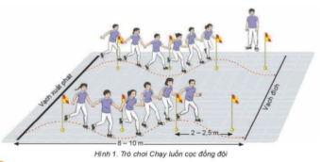
2. Hoạt động 2: Hình thành kiến thức mới (8 phút)
a. Mục tiêu: Bước đầu học sinh nhận biết một số quy định về bàn đạp trong chạy cự ly ngắn
ngắn
b. Nội dung: Học kĩ thuật xuất phát thấp, kỹ thuật chạy lao sau xuất phát.
HSKT: Học sinh theo dõi lắng nghe và tham gia hoạt động cùng các bạn
c. Sản phẩm:
- SP1:Nhớ và áp dụng một số quy định về bàn đạp trong chạy cự ly ngắn
HSKT: tham gia hoạt động cùng các bạn
d. Tổ chức thực hiện:
Bước 1: Chuyển giao nhiệm vụ học tập.  - GV Chia lớp thành 04 nhóm, phát tranh ảnh cho các nhóm tự nghiên cứu và thực hiện.  - GV làm mẫu, phân tích kỹ thuật và hướng dẫn cả lớp thực hiện, kết hợp với quan sát và sửa sai.  HSKT: HS quan sát và chú ý lắng nghe  Bước 2:Thực hiện nhiệm vụ học tập.  - Nhóm trưởng điều hành HS trong nhóm xem tranh, thảo luận và thực hiện.  - Học sinh chủ động hợp tác trao đổi ý kiến.  - HS lắng nghe, quan sát GV làm mẫu và phân tích  HSKT: Học sinh theo dõi lắng nghe và tham gia hoạt động cùng các bạn  Bước 3:Tổ chức báo cáo.  - GV mời đại diện một số nhóm mô tả cách thức thực hiện, sau đó mời các nhóm còn lại nhận xét.  Bước 4: Đánh giá kết quả thực hiện, kết luận.  - GV đánh giá bằng PP quan sát | 4 phút |  | Học sinh theo dõi lắng nghe và tham gia hoạt động cùng các bạn  - Nghiên cứu sgk tìm hiểu một số quy định về bàn đạp trong chạy cự ly ngắn | - Nghiên cứu sgk tìm hiểu một số quy định về bàn đạp trong chạy cự ly ngắn  Quan sát, nghe GV phân tích.
3. Hoạt động 3: Luyện tập (12 phút)
a. Mục tiêu:
- Hs biết ngồi xuất phát vai hướng chạy và lưng hướng chạy;
- Hs biết phối hợp các giai đoạn trong chạy cự ly ngắn 100m
b. Nội dung:
Luyện tập Kĩ thuật xuất phát thấp và chạy lao sau xuất phát
HSKT: Học sinh theo dõi lắng nghe và tham gia hoạt động cùng các bạn
c. Sản phẩm:
- SP1: Thực hiện đúngcách ngồi xuất phát vai hướng chạy và lưng hướng chạy.
- SP 2: Thực hiện đúngphối hợp các giai đoạn trong chạy cự ly ngắn 100m
HSKT: tham gia hoạt động cùng các bạn
d. Tổ chức thực hiện:
Bước 1: Chuyển giao nhiệm vụ học tập.  - GV hướng dẫn và tổ chức học sinh tập luyện lần lượt các bài tập theo hình thức nhóm đồng loạt; lưu ý những sai sót thường gặp và cách sửa sai.  HSKT: HS quan sát và chú ý lắng nghe  Bước 2:Thực hiện nhiệm vụ học tập.  - Tập luyện luân phiên 4 hs lên thực hiện bài tập bổ trợ:  + ĐH luyện tập bổ trợ  - Tập luyện nhóm:  + Luân phiên nhóm 2- 4 hs lên thực hiện.  + ĐHtập luyện.  100  HSKT: Học sinh theo dõi lắng nghe và tham gia hoạt động cùng các bạn  Bước 3:Tổ chức báo cáo  - GV gọi 2 – 3 hs lên thực hiện. GV gợi ý để HS nhận xét và GV đưa ra kết luận.  Bước 4: Đánh giá kết quả thực hiện, kết luận  - GV đánh giá bằng PP quan sát, cho theo 2 mức.  + Đạt: Thực hiện đúng kĩ thuật động tác.  + Chưa đạt: Thực hiện chưa đúngkĩ thuật động tác. |  | 2- 4 Lượt  2- 4 Lượt | HSKT: Học sinh theo dõi lắng nghe và tham gia hoạt động cùng các bạn  * Thực hiện tập luyện bổ trợ xuất phát từ các tư thế khác nhau | * Thực hiện tập luyện bổ trợ xuất phát từ các tư thế khác nhau; Tư thế quỳ gối; Vai hướng chạy và nằm sấp chống tay;  - Phối hợp các giai đoạn trong chạy cự ly ngắn 100m
4. Hoạt động 4: Vận dụng (10 phút)
. a. Mục tiêu:
- Học sinh biết vận dụng chơi trò chơi.
- Biết bàn đạp xuất phát được sữ dụng đối với cự li nào.
b. Nội dung
- Chơi trò chơi vận động bổ trợ.
HSKT: Học sinh theo dõi lắng nghe và tham gia hoạt động cùng các bạn
c. Sản phẩm:
- SP1: Hs thực hiện được trò chơi.
- SP2:Hiểu bàn đạp xuất phát được sữ dụng đối với cự li chạy ngắn.
HSKT: tham gia hoạt động cùng các bạn
d. Tổ chức thực hiện:
Bước 1: Chuyển giao nhiệm vụ học tập  - GV chia lớp thành 02 đội bằng nhau. Giáo viên phổ biến nội dung trò chơi, cách chơi luật chơi và tổ chức trò chơi.  - Gv đặt câu hỏi vận dụng.  HSKT: HS quan sát và chú ý lắng nghe  Bước 2:Thực hiện nhiệm vụ học tập  - HS quan sát, lắng nghe và thực hiện trò chơi.  - Học sinh chơi trò chơi nhiệt tình đoàn kết.  - Đội hình trò chơi.  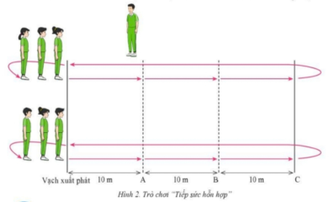  - Hs suy nghĩ lên trả lời câu hỏi vận dụng.  HSKT: Học sinh theo dõi lắng nghe và tham gia hoạt động cùng các bạn  Bước 3:Tổ chức báo cáo  - HS báo các kết quả thực hiện trò chơi, câu hỏi vận dụng  Bước 4: Đánh giá kết quả thực hiện, kết luận  - GV nhận xét, đánh giá về mức độ tiếp thu kiến thức, kỹ năng của HS. | (5-7 phút)  3 – 5 phút | 3 hiệp | - Thực hiện  trò chơi cùng các bạn: “Tiếp sức hỗn hợp” | - Thực hiện  trò chơi: “Tiếp sức hỗn hợp”  - Hs suy nghĩ trả lời câu hỏi vận dụng.  + Em hảy cho biết bàn đạp xuất phát được sữ dụng đối với cự li nào?
5. Hoạt động: Kết thúc (5 phút)
. a. Mục tiêu:
- Học sinh biêt cách đưa cơ thể về trạng thái ban đầu.
- Học sinh biêt cách định hướng tự học và luyện tập ở nhà
b. Nội dung:
Thả lỏng toàn thân.
HSKT: Học sinh theo dõi lắng nghe và tham gia hoạt động cùng các bạn
c. Sản phẩm:
- SP1: Cơ thể được hồi phục sau luyện tập.
- SP2: Phẩm chất, năng lực hình thành ở HS.
HSKT: tham gia hoạt động cùng các bạn
d. Tổ chức thực hiện:
Bước 1: Chuyển giao nhiệm vụ học tập  - Hướng dẫn HS thực hiện thả lỏng; nhận xét giờ học  - Hướng dẫn HS sử dụng SGK để tự tập luyện (buổi học sau mời 1 - 2 HS thực hiện kĩ thuật động tác).  HSKT: HS quan sát và chú ý lắng nghe  Bước 2:Thực hiện nhiệm vụ học tập  - HS thực hiện các động tác thả lỏng, hồi tĩnh  - HS chú ý lắng nghe.  - HS tiếp nhận bài tập của GV: Tự tập luyện ngoài giờ, các tình huống vận dụng.  HSKT: Học sinh theo dõi lắng nghe và tham gia hoạt động cùng các bạn | 3 phút  2 phút |  | * Hồi tĩnh:  - Thả lỏng cơ toàn thân  (nên sử dụng âm nhạc làm nền khi học sinh thả lỏng | * Hồi tĩnh:  - Thả lỏng cơ toàn thân  (nên sử dụng âm nhạc làm nền khi học sinh thả lỏng)  * Nhận xét và hướng dẫn tự tập luyện ở nhà:  - Ưu điểm; Hạn chế cần khắc phục  - Hướng dẫn tập luyện ở nhà  * Xuống lớp:
* Hướng dẫn về nhà:
- Luyện tập các động tác đã học
- Chuẩn bị cho nội dung bài học tiết sau.
3. Hoạt động 3 ( Tiết 3)
1. Hoạt động 1: Mở đầu (10 phút)
a. Mục tiêu: Tiếp nhận ban đầu về nội dung học tập; Hoàn thành LVĐ khởi động và biết cách chơi trò chơi hỗ trợ khởi động.
b. Nội dung:
- Tiếp nhận nội dungn bài học
- Khởi động toàn thân.
HSKT: Học sinh theo dõi lắng nghe và tham gia hoạt động cùng các bạn
c. Sản phẩm:
- SP1: Học sinh tiếp nhận được về nội dung học tập;
- SP2: Học sinh chuyển được trạng thái cơ thể hoạt động bình thường sang trạng thái vào hoạt động cao hơn và biết cách chơi trò chơi hỗ trợ khởi động
HSKT: tham gia hoạt động cùng các bạn
d. Tổ chức thực hiện:

Bước 1: GV giao nhiệm vụ.  - GV nhận lớp, hỏi han tình hình sức khỏe học sinh, phổ biến nội dung và mục tiêu bài học.  - Gv di chuyển, quan sát và chỉ dẫn đôn đốc học sinh.  - Gv phổ biến cách chơi, luật chơi trò chơi  HSKT: HS quan sát và theo dõi lắng nghe  Bước 2: HS thực hiện nhiệm vụ.  - Cán sự lớp tập hợp lớp theo đội hình 4 hàng ngang, báo cáo sĩ số.  - HS quan sát, lắng nghe nội dung và mục tiêu giờ học.  - Cs lớp tổ chức khởi động.  HSKT: Học sinh theo dõi lắng nghe và tham gia hoạt động cùng các bạn  - Đội hình nhậnlớp.  - Đội hình khởi động chung.  - Đội hình khởi động CM.  Bước 3; Tổ chức báo cáo.  - Cán sự lớp báo cáo kết quả hoàn thành lượng vận động khởi động  HSKT: quan sát, theo dõi, lắng nghe  Bước 4: GV kết luận, nhận định.  - GV GV sử dụng PP trực quan và PP lời nói nhận xét đánh giá.  HSKT: Học sinh lắng nghe, chú ý quan sát. |  | 1Vòng  2^{l} x 8^{n}  2^{l} x 8^{n}  2^{l} x 8^{n}  1- 2 lần  1- 2 lần  1- 2 lần  2 – 3 lượt | * Khởi động chung.  - Chạy nhẹ nhàng 1 vòng quanh sân;  - Bài tập tay không  * Trò chơi:  - Ai nhanh hơn, khéo hơn.* Trò chơi:  - Ai nhanh hơn, khéo hơn.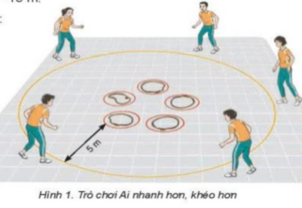 | * Nhận lớp.  - Phổ biến nội dung và mục tiêu bài học.  * Khởi động chung.  - Chạy nhẹ nhàng 1 vòng quanh sân;  - Bài tập tay không.  - Xoay các khớp.  - Bài tập căng cơ.  * Khởi động chuyên môn.  -Chạy bước nhỏ.  - Chạy nâng cao đùi.  - Chạy đạp sau.  * Trò chơi:  - Ai nhanh hơn, khéo hơn.* Trò chơi:  - Ai nhanh hơn, khéo hơn.
2. Hoạt động 2: Hình thành kiến thức mới (0 phút)
3. Hoạt động 3: Luyện tập (20 phút)
a. Mục tiêu:
- Hs biết ngồi xuất phát vai hướng chạy và lưng hướng chạy;
- Hs biết phối hợp các giai đoạn trong chạy cự ly ngắn 100m
b. Nội dung:
- Luyện tập: cách ngồi xuất phát vai hướng chạy và lưng hướng chạy; Cách bố trí bàn đạp xuất phát.
- Luyện tập: Kĩ thuật xuất phát thấp và chạy lao sau xuất phát
HSKT: Học sinh theo dõi lắng nghe và tham gia hoạt động cùng các bạn
c. Sản phẩm:
- SP1: Thực hiện đúngcách ngồi xuất phát vai hướng chạy và lưng hướng chạy.
- SP 2: Thực hiện đúngphối hợp các giai đoạn trong chạy cự ly ngắn 100m
d. Tổ chức thực hiện:
Bước 1: Chuyển giao nhiệm vụ học tập.  - GV hướng dẫn và tổ chức học sinh tập luyện lần lượt các bài tập theo hình thức nhóm đồng loạt; lưu ý những sai sót thường gặp và cách sửa sai.  HSKT: HS quan sát và chú ý lắng nghe  Bước 2:Thực hiện nhiệm vụ học tập.  - Tập luyện luân phiên 4 hs lên thực hiện bài tập bổ trợ:  + ĐH luyện tập bổ trợ  - Tập luyện nhóm:  + Luân phiên nhóm 2- 4 hs lên thực hiện.  + ĐHtập luyện.  HSKT: Học sinh theo dõi lắng nghe và tham gia hoạt động cùng các bạn  100  Bước 3:Tổ chức báo cáo  - GV gọi 2 – 3 hs lên thực hiện. GV gợi ý để HS nhận xét và GV đưa ra kết luận.  Bước 4: Đánh giá kết quả thực hiện, kết luận  - GV đánh giá bằng PP quan sát, cho theo 2 mức.  + Đạt: Thực hiện đúng kĩ thuật động tác.  + Chưa đạt: Thực hiện chưa đúngkĩ thuật động tác. |  | 2- 4 Lượt  2- 4 Lượt  2- 4 Lượt | HSKT: Học sinh theo dõi lắng nghe và tham gia hoạt động cùng các bạn  * Thực hiện tập luyện bổ trợ xuất phát từ các tư thế khác nhau; Tư thế quỳ gối; Vai hướng chạy và nằm sấp chống tay; | * Thực hiện tập luyện bổ trợ xuất phát từ các tư thế khác nhau; Tư thế quỳ gối; Vai hướng chạy và nằm sấp chống tay;  - Phối hợp các giai đoạn trong chạy cự ly ngắn 100m  - Bài tập phát triển sức nhanh.  + Chạy tăng tốc độ.  + Tại chỗ chạy nâng cao đùi  + Chạy đạp sau.
4. Hoạt động 4: Vận dụng (10 phút)
a. Mục tiêu:
- Học sinh biết vận dụng chơi trò chơi.
- Biết được những điểm cần chú ý khi chọn vị trí đóng bàn đạp
b. Nội dung:
Chơi trò chơi vận động
HSKT: Học sinh theo dõi lắng nghe và tham gia hoạt động cùng các bạn
c. Sản phẩm:
- SP1: Hs thực hiện được trò chơi.
- SP2:Hiểu và vận dụng được những điểm cần chú ý khi chọn vị trí đóng bàn đạp
HSKT: tham gia hoạt động cùng các bạn, thực hiện được trò chơi.
d. Tổ chức thực hiện:
Bước 1: Chuyển giao nhiệm vụ học tập  - GV chia lớp thành 02 đội bằng nhau. Giáo viên phổ biến nội dung trò chơi, cách chơi luật chơi và tổ chức trò chơi.  - Gv đặt câu hỏi vận dụng.  HSKT: HS quan sát và chú ý lắng nghe  Bước 2:Thực hiện nhiệm vụ học tập  - HS quan sát, lắng nghe và thực hiện trò chơi.  - Học sinh chơi trò chơi nhiệt tình đoàn kết.  - Đội hình trò chơi.  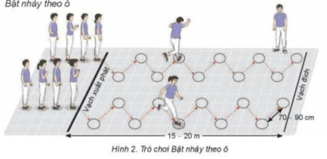  - Hs suy nghĩ lên trả lời câu hỏi vận dụng.  HSKT: Học sinh theo dõi lắng nghe và tham gia hoạt động cùng các bạn  Bước 3:Tổ chức báo cáo  - HS báo các kết quả thực hiện trò chơi, câu hỏi vận dụng  Bước 4: Đánh giá kết quả thực hiện, kết luận  - GV nhận xét, đánh giá về mức độ tiếp thu kiến thức, kỹ năng của HS. | (5-7 phút)  3 – 5 phút | 3 hiệp | - Thực hiện  trò chơi: “Bật nhảy theo ô” | - Thực hiện  trò chơi: “Bật nhảy theo ô”  - Hs suy nghĩ trả lời câu hỏi vận dụng.  + Em hảy cho biết những điểm cần chú ý khi chọn vị trí đóng bàn đạp?
5. Hoạt động: Kết thúc (5 phút)
a. Mục tiêu:
- Học sinh biêt cách đưa cơ thể về trạng thái ban đầu.
- Học sinh biêt cách định hướng tự học và luyện tập ở nhà
b. Nội dung
HS thả lỏng toàn than
HSKT: Học sinh theo dõi lắng nghe và tham gia hoạt động cùng các bạn
c. Sản phẩm:
- SP1: Cơ thể được hồi phục sau luyện tập.
- SP2: Phẩm chất, năng lực hình thành ở HS.
HSKT: tham gia hoạt động cùng các bạn
d. Tổ chức thực hiện:
Bước 1: Chuyển giao nhiệm vụ học tập  - Hướng dẫn HS thực hiện thả lỏng; nhận xét giờ học  - Hướng dẫn HS sử dụng SGK để tự tập luyện (buổi học sau mời 1 - 2 HS thực hiện kĩ thuật động tác).  HSKT: HS quan sát và chú ý lắng nghe  Bước 2:Thực hiện nhiệm vụ học tập  - HS thực hiện các động tác thả lỏng, hồi tĩnh  - HS chú ý lắng nghe.  - HS tiếp nhận bài tập của GV: Tự tập luyện ngoài giờ, các tình huống vận dụng.  HSKT: Học sinh theo dõi lắng nghe và tham gia hoạt động cùng các bạn | 3 phút  2 phút |  | * Hồi tĩnh:  - Thả lỏng cơ toàn thân  (nên sử dụng âm nhạc làm nền khi học sinh thả lỏng) | * Hồi tĩnh:  - Thả lỏng cơ toàn thân  (nên sử dụng âm nhạc làm nền khi học sinh thả lỏng)  * Nhận xét và hướng dẫn tự tập luyện ở nhà:  - Ưu điểm; Hạn chế cần khắc phục  - Hướng dẫn tập luyện ở nhà  * Xuống lớp:
* Hướng dẫn về nhà:
- Luyện tập các động tác đã học
- Chuẩn bị cho nội dung bài học tiết sau.
4. Hoạt động 4 (Tiết 4)
1. Hoạt động 1: Mở đầu (10 phút)
a. Mục tiêu: Tiếp nhận ban đầu về nội dung học tập; Hoàn thành LVĐ khởi động và biết cách chơi trò chơi hỗ trợ khởi động.
b. Nội dung:
- Phổ biến nội dung học tập
- Khởi động toàn than
HSKT: Học sinh theo dõi lắng nghe và tham gia hoạt động cùng các bạn
c. Sản phẩm:
- SP1: Học sinh tiếp nhận được về nội dung học tập;
- SP2: Học sinh chuyển được trạng thái cơ thể hoạt động bình thường sang trạng thái vào hoạt động cao hơn và biết cách chơi trò chơi hỗ trợ khởi động
HSKT: tham gia hoạt động cùng các bạn
d. Tổ chức thực hiện:

Bước 1: GV giao nhiệm vụ.  - GV nhận lớp, hỏi han tình hình sức khỏe học sinh, phổ biến nội dung và mục tiêu bài học.  - Gv di chuyển, quan sát và chỉ dẫn đôn đốc học sinh.  - Gv phổ biến cách chơi, luật chơi trò chơi  HSKT: HS quan sát và theo dõi lắng nghe  Bước 2: HS thực hiện nhiệm vụ.  - Cán sự lớp tập hợp lớp theo đội hình 4 hàng ngang, báo cáo sĩ số.  - HS quan sát, lắng nghe nội dung và mục tiêu giờ học.  - Cs lớp tổ chức khởi động.  HSKT: Học sinh theo dõi lắng nghe và tham gia hoạt động cùng các bạn  - Đội hình nhậnlớp.  - Đội hình khởi động chung.  - Đội hình khởi động CM.  Bước 3; Tổ chức báo cáo.  - Cán sự lớp báo cáo kết quả hoàn thành lượng vận động khởi động  HSKT: quan sát, theo dõi, lắng nghe  Bước 4: GV kết luận, nhận định.  - GV GV sử dụng PP trực quan và PP lời nói nhận xét đánh giá.  HSKT: Học sinh lắng nghe, chú ý quan sát. |  | 1Vòng  2^{l} x 8^{n}  2^{l} x 8^{n}  2^{l} x 8^{n}  1- 2 lần  1- 2 lần  1- 2 lần  2 – 3 lượt | * Khởi động chung.  - Chạy nhẹ nhàng 1 vòng quanh sân;  - Bài tập tay không.  * Trò chơi:  - Người thừa thứ 3 | * Nhận lớp.  - Phổ biến nội dung và mục tiêu bài học.  * Khởi động chung.  - Chạy nhẹ nhàng 1 vòng quanh sân;  - Bài tập tay không.  - Xoay các khớp.  - Bài tập căng cơ.  * Khởi động chuyên môn.  -Chạy bước nhỏ.  - Chạy nâng cao đùi.  - Chạy đạp sau.  * Trò chơi:  - Người thừa thứ 3.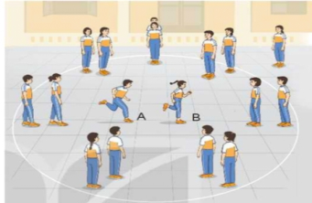
2. Hoạt động 2: Hình thành kiến thức mới (0 phút)
3. Hoạt động 3: Luyệntập (20 phút)
a. Mục tiêu:
- Hs biết ngồi xuất phát vai hướng chạy và lưng hướng chạy;
- Hs biết phối hợp các giai đoạn trong chạy cự ly ngắn 100m
b. Nội dung:
Luyện tập: cách ngồi xuất phát vai hướng chạy và lưng hướng chạy; Cách bố trí bàn đạp xuất phát.
Luyện tập: Kĩ thuật xuất phát thấp và chạy lao sau xuất phát
HSKT: Học sinh theo dõi lắng nghe và tham gia hoạt động cùng các bạn
c. Sản phẩm:
- SP1: Thực hiện đúngcách ngồi xuất phát vai hướng chạy và lưng hướng chạy.
- SP 2: Thực hiện đúngphối hợp các giai đoạn trong chạy cự ly ngắn 100m
HSKT: vui vẻ tham gia hoạt động cùng các bạn
d. Tổ chức thực hiện:
Bước 1: Chuyển giao nhiệm vụ học tập.  - GV hướng dẫn và tổ chức học sinh tập luyện lần lượt các bài tập theo hình thức nhóm đồng loạt; lưu ý những sai sót thường gặp và cách sửa sai.  HSKT: HS quan sát và chú ý lắng nghe  Bước 2:Thực hiện nhiệm vụ học tập.  - Tập luyện luân phiên 4 hs lên thực hiện bài tập bổ trợ:  + ĐH luyện tập bổ trợ  - Tập luyện nhóm:  + Luân phiên nhóm 2- 4 hs lên thực hiện.  + ĐHtập luyện.  100  HSKT: Học sinh theo dõi lắng nghe và tham gia hoạt động cùng các bạn  Bước 3:Tổ chức báo cáo  - GV gọi 2 – 3 hs lên thực hiện. GV gợi ý để HS nhận xét và GV đưa ra kết luận.  Bước 4: Đánh giá kết quả thực hiện, kết luận  - GV đánh giá bằng PP quan sát, cho theo 2 mức.  + Đạt: Thực hiện đúng kĩ thuật động tác.  + Chưa đạt: Thực hiện chưa đúngkĩ thuật động tác. |  | 2- 4 Lượt  2- 4 Lượt | HSKT: vui vẻ tham gia hoạt động cùng các bạn  * Thực hiện tập luyện bổ trợ xuất phát từ các tư thế khác nhau; Tư thế quỳ gối; Vai hướng chạy và nằm sấp chống tay; | * Thực hiện tập luyện bổ trợ xuất phát từ các tư thế khác nhau; Tư thế quỳ gối; Vai hướng chạy và nằm sấp chống tay;  - Phối hợp các giai đoạn trong chạy cự ly ngắn 100m  - Bài tập phát triển sức nhanh.  + Chạy tăng tốc độ.  + Tại chỗ chạy nâng cao đùi  + Chạy đạp sau.
4. Hoạt động 4: Vận dụng (10 phút)
a. Mục tiêu:
- Học sinh biết vận dụng chơi trò chơi.
- Biết kĩ thuật chạy cự li ngắn 100n có bao nhiêu giai đoạn và kể tên được các giai đoạn đó
b. Nội dung:
Chơi trò chơi phát triển sức nhanh.
HSKT: Học sinh theo dõi lắng nghe và tham gia hoạt động cùng các bạn
c. Sản phẩm:
- SP1: Hs thực hiện được trò chơi.
- SP2:nhớ kĩ thuật chạy cự li ngắn 100n có bao nhiêu giai đoạn và kể tên được các giai đoạn đó
HSKT: vui vẻ tham gia hoạt động cùng các bạn
d. Tổ chức thực hiện:
Bước 1: Chuyển giao nhiệm vụ học tập  - GV chia lớp thành 02 đội bằng nhau. Giáo viên phổ biến nội dung trò chơi, cách chơi luật chơi và tổ chức trò chơi.  - Gv đặt câu hỏi vận dụng.  HSKT: HS quan sát và chú ý lắng nghe  Bước 2:Thực hiện nhiệm vụ học tập  - HS quan sát, lắng nghe và thực hiện trò chơi.  - Học sinh chơi trò chơi nhiệt tình đoàn kết.  - Đội hình trò chơi.  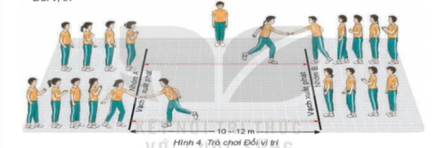  - Hs suy nghĩ lên trả lời câu hỏi vận dụng.  HSKT: Học sinh theo dõi lắng nghe và tham gia hoạt động cùng các bạn  Bước 3:Tổ chức báo cáo  - HS báo các kết quả thực hiện trò chơi, câu hỏi vận dụng  Bước 4: Đánh giá kết quả thực hiện, kết luận  - GV nhận xét, đánh giá về mức độ tiếp thu kiến thức, kỹ năng của HS. | (5-7 phút)  3 – 5 phút | 3 hiệp | - Thực hiện  trò chơi: “Đổi vị trí” | - Thực hiện  trò chơi: “Đổi vị trí”  - Hs suy nghĩ trả lời câu hỏi vận dụng.  + Em hảy cho biết kĩ thuật chạy cự li ngắn 100n có bao nhiêu giai đoạn? Hãy kể tên các giai đoạn đó?
5. Hoạt động: Kết thúc (5 phút)
a. Mục tiêu:
- Học sinh biêt cách đưa cơ thể về trạng thái ban đầu.
- Học sinh biêt cách định hướng tự học và luyện tập ở nhà
b. Nội dung:
- Thả lỏng toàn than
HSKT: Học sinh theo dõi lắng nghe và tham gia hoạt động cùng các bạn
c. Sản phẩm:
- SP1: Cơ thể được hồi phục sau luyện tập.
- SP2: Phẩm chất, năng lực hình thành ở HS.
d. Tổ chức thực hiện:
Bước 1: Chuyển giao nhiệm vụ học tập  - Hướng dẫn HS thực hiện thả lỏng; nhận xét giờ học  - Hướng dẫn HS sử dụng SGK để tự tập luyện (buổi học sau mời 1 - 2 HS thực hiện kĩ thuật động tác).  HSKT: HS quan sát và chú ý lắng nghe  Bước 2:Thực hiện nhiệm vụ học tập  - HS thực hiện các động tác thả lỏng, hồi tĩnh  - HS chú ý lắng nghe.  - HS tiếp nhận bài tập của GV: Tự tập luyện ngoài giờ, các tình huống vận dụng.  HSKT: Học sinh theo dõi lắng nghe và tham gia hoạt động cùng các bạn | 3 phút  2 phút |  | * Hồi tĩnh:  - Thả lỏng cơ toàn thân  (nên sử dụng âm nhạc làm nền khi học sinh thả lỏng) | * Hồi tĩnh:  - Thả lỏng cơ toàn thân  (nên sử dụng âm nhạc làm nền khi học sinh thả lỏng)  * Nhận xét và hướng dẫn tự tập luyện ở nhà:  - Ưu điểm; Hạn chế cần khắc phục  - Hướng dẫn tập luyện ở nhà  * Xuống lớp:

* Hướng dẫn về nhà:
- Luyện tập các động tác đã học
- Chuẩn bị cho nội dung bài học tiết sau.
Hoạt động 5 (Tiết 5)
1. Hoạt động 1: Mở đầu (10 phút)
a. Mục tiêu: Tiếp nhận ban đầu về nội dung học tập; Hoàn thành LVĐ khởi động và biết cách chơi trò chơi hỗ trợ khởi động.
b. Nội dung:
- Phổ biến nội dung học tập
- Khởi động toàn than
HSKT: Học sinh theo dõi lắng nghe và tham gia hoạt động cùng các bạn
c. Sản phẩm:
- SP1: Học sinh tiếp nhận được về nội dung học tập;
- SP2: Học sinh chuyển được trạng thái cơ thể hoạt động bình thường sang trạng thái vào hoạt động cao hơn và biết cách chơi trò chơi hỗ trợ khởi động
HSKT: vui vẻ tham gia hoạt động cùng các bạn
d. Tổ chức thực hiện:

Bước 1: GV giao nhiệm vụ.  - GV nhận lớp, hỏi han tình hình sức khỏe học sinh, phổ biến nội dung và mục tiêu bài học.  - Gv di chuyển, quan sát và chỉ dẫn đôn đốc học sinh.  - Gv phổ biến cách chơi, luật chơi trò chơi  HSKT: HS quan sát và theo dõi lắng nghe  Bước 2: HS thực hiện nhiệm vụ.  - Cán sự lớp tập hợp lớp theo đội hình 4 hàng ngang, báo cáo sĩ số.  - HS quan sát, lắng nghe nội dung và mục tiêu giờ học.  - Cs lớp tổ chức khởi động.  HSKT: Học sinh theo dõi lắng nghe và tham gia hoạt động cùng các bạn  - Đội hình nhậnlớp.  - Đội hình khởi động chung.  - Đội hình khởi động CM.  Bước 3; Tổ chức báo cáo.  - Cán sự lớp báo cáo kết quả hoàn thành lượng vận động khởi động.  HSKT: quan sát, theo dõi, lắng nghe  Bước 4: GV kết luận, nhận định.  - GV GV sử dụng PP trực quan và PP lời nói nhận xét đánh giá.  HSKT: Học sinh lắng nghe, chú ý quan sát. |  | 2^{l} x 8^{n}  2^{l} x 8^{n}  2^{l} x 8^{n}  2^{l} x 8^{n}  1- 2 lần  1- 2 lần  1- 2 lần  1- 2 lần  2 – 3 lượt | * Khởi động chung.  - Xoay các khớp.  - Tại chỗ đá lăng chân trước, sau.  - Chạy tại chỗ.  - Ép dọc, ép ngang  * Trò chơi:  - Vượt sông | * Nhận lớp.  - Phổ biến nội dung và mục tiêu bài học.  * Khởi động chung.  - Xoay các khớp.  - Tại chỗ đá lăng chân trước, sau.  - Chạy tại chỗ.  - Ép dọc, ép ngang.  * Khởi động chuyên môn.  -Chạy bước nhỏ.  - Chạy nâng cao đùi.  - Chạy đạp sau.  - Chạy tăng tốc độ.  * Trò chơi:  - Vượt sông  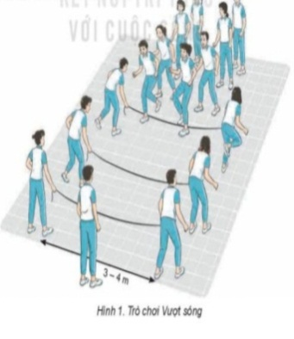
2. Hoạt động 2: Hình thành kiến thức mới (0 phút)
3. Hoạt động 3: Luyệntập (20 phút)
a. Mục tiêu:
Hs biết các giai đoạn nhảy cao và thực hiện được kĩ thuật giậm nhảy.
b. Nội dung:
Luyện tập: các giai đoạn nhảy cao
HSKT: Học sinh theo dõi lắng nghe và tham gia hoạt động cùng các bạn
c. Sản phẩm:
- SP1: Nhớ được các giai đoạn nhảy cao và thực hiện được kĩ thuật giậm nhảy.
HSKT: vui vẻ tham gia hoạt động cùng các bạn
d. Tổ chức thực hiện:
Bước 1: Chuyển giao nhiệm vụ học tập.  - GV hướng dẫn và tổ chức học sinh tập luyện lần lượt các bài tập theo hình thức nhóm đồng loạt; lưu ý những sai sót thường gặp và cách sửa sai.  HSKT: HS quan sát và chú ý lắng nghe  Bước 2:Thực hiện nhiệm vụ học tập.  - Tập luyện đồng loạt bài tập bổ trợ  + ĐH luyện tập bổ trợ  - Tập luyện cá nhân:  + Hs tại chỗ tập đặt chân giậm nhảy; Đứng chân trước chân sau tập đặt chân giậm nhảy thực hiện 5 -7 lần.  + ĐHtập luyện.  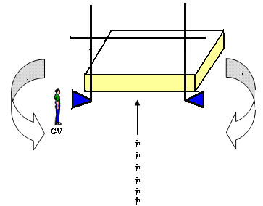  - Tập luyện nhóm:  + Chạy 3 – 5 bước thực hiện chạy đà chính diện giậm nhảy đálăng đá lăng qua xà thấp  + ĐHtập luyện.  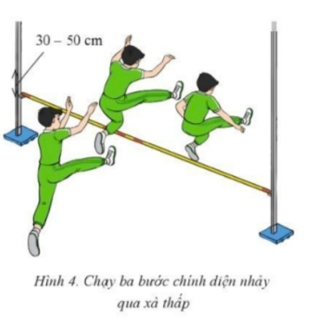  HSKT: Học sinh theo dõi lắng nghe và tham gia hoạt động cùng các bạn  Bước 3:Tổ chức báo cáo  - GV gọi 2 – 3 hs lên thực hiện. GV gợi ý để HS nhận xét và GV đưa ra kết luận.  HSKT: Học sinh lắng nghe, chú ý quan sát.  Bước 4: Đánh giá kết quả thực hiện, kết luận  - GV đánh giá bằng PP quan sát, cho theo 2 mức.  + Đạt: Thực hiện đúng kĩ thuật động tác.  + Chưa đạt: Thực hiện chưa đúngkĩ thuật động tác.  HSKT: Học sinh lắng nghe, chú ý quan sát. |  | 2- 4 Lượt  2- 4 Lượt | HSKT: vui vẻ tham gia hoạt động cùng các bạn  * Thực hiện bài tập bổ trợ:  + Một bước giậm nhảy đá lăng.  + Chạy ba bước giậm nhảy đá lăng. | * Thực hiện bài tập bổ trợ:  + Một bước giậm nhảy đá lăng.  + Chạy ba bước giậm nhảy đá lăng.  - Kĩ thuật giậm nhảy.  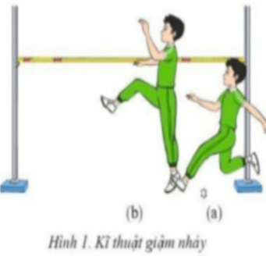  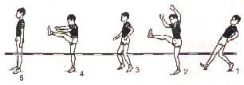
4. Hoạt động 4: Vận dụng (10 phút)
a. Mục tiêu:
- Học sinh biết vận dụng chơi trò chơi.
- Biết kĩ thuật giậm nhảy trong nhảy cao có sự khác so với kĩ thuật giậm nhảy bước bộ trong nhảy xa
b. Nội dung:
Chơi trò chơi phát triển sức mạnh
HSKT: Học sinh theo dõi lắng nghe và tham gia hoạt động cùng các bạn
c. Sản phẩm:
- SP1: Hs thực hiện được trò chơi.
- SP2:Hiểu và trình bày được kĩ thuật giậm nhảy trong nhảy cao có sự khác biệt so với kĩ thuật giậm nhảy bước bộ trong nhảy xa
HSKT: vui vẻ tham gia hoạt động cùng các bạn
d. Tổ chức thực hiện:
Bước 1: Chuyển giao nhiệm vụ học tập  - GV chia lớp thành 02 đội bằng nhau. Giáo viên phổ biến nội dung trò chơi, cách chơi luật chơi và tổ chức trò chơi.  - Gv đặt câu hỏi vận dụng.  HSKT: HS quan sát và chú ý lắng nghe  Bước 2:Thực hiện nhiệm vụ học tập  - HS quan sát, lắng nghe và thực hiện trò chơi.  - Học sinh chơi trò chơi nhiệt tình đoàn kết.  - Đội hình trò chơi.  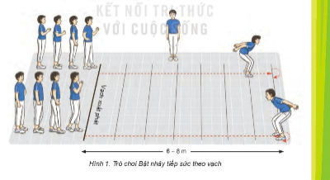  - Hs suy nghĩ lên trả lời câu hỏi vận dụng.  HSKT: Học sinh theo dõi lắng nghe và tham gia hoạt động cùng các bạn  Bước 3:Tổ chức báo cáo  - HS báo các kết quả thực hiện trò chơi, câu hỏi vận dụng  HSKT: Học sinh lắng nghe, chú ý quan sát.  Bước 4: Đánh giá kết quả thực hiện, kết luận  - GV nhận xét, đánh giá về mức độ tiếp thu kiến thức, kỹ năng của HS.  HSKT: Học sinh lắng nghe, chú ý quan sát. | (5-7 phút)  3 – 5 phút | 3 hiệp | HSKT: vui vẻ tham gia hoạt động cùng các bạn  - Thực hiện;  trò chơi phát triển sức mạnh; ‘Bật nhảy tiếp sức’. | - Thực hiện;  trò chơi phát triển sức mạnh; ‘Bật nhảy tiếp sức’.  - Hs suy nghĩ trả lời câu hỏi vận dụng.  + Em hãy cho biết kĩ thuật giậm nhảy trong nhảy cao có sự khác biệt như thế nào so với kĩ thuật giậm nhảy bước bộ trong nhảy xa?
5. Hoạt động: Kết thúc (5 phút)
a. Mục tiêu:
- Học sinh biêt cách đưa cơ thể về trạng thái ban đầu.
- Học sinh biêt cách định hướng tự học và luyện tập ở nhà
b. Nội dung:
- Thả lỏng toàn than
HSKT: Học sinh theo dõi lắng nghe và tham gia hoạt động cùng các bạn
c. Sản phẩm:
- SP1: Cơ thể được hồi phục sau luyện tập.
- SP2: Phẩm chất, năng lực hình thành ở HS.
d. Tổ chức thực hiện:
Bước 1: Chuyển giao nhiệm vụ học tập  - Hướng dẫn HS thực hiện thả lỏng; nhận xét giờ học  - Hướng dẫn HS sử dụng SGK để tự tập luyện (buổi học sau mời 1 - 2 HS thực hiện kĩ thuật động tác).  HSKT: HS quan sát và chú ý lắng nghe  Bước 2:Thực hiện nhiệm vụ học tập  - HS thực hiện các động tác thả lỏng, hồi tĩnh  - HS chú ý lắng nghe.  - HS tiếp nhận bài tập của GV: Tự tập luyện ngoài giờ, các tình huống vận dụng.  HSKT: Học sinh theo dõi lắng nghe và tham gia hoạt động cùng các bạn | 3 phút  2 phút |  | * Hồi tĩnh:  - Thả lỏng cơ toàn thân  (nên sử dụng âm nhạc làm nền khi học sinh thả lỏng) | * Hồi tĩnh:  - Thả lỏng cơ toàn thân  (nên sử dụng âm nhạc làm nền khi học sinh thả lỏng)  * Nhận xét và hướng dẫn tự tập luyện ở nhà:  - Ưu điểm; Hạn chế cần khắc phục  - Hướng dẫn tập luyện ở nhà  * Xuống lớp:

* Hướng dẫn về nhà:
- Luyện tập các động tác đã học
- Chuẩn bị cho nội dung bài học tiết sau.

